**Embedded System Project Laboratory**

**嵌入式系統專題實驗**

**實驗 (六)**

路徑規劃

**授課教師：曾嘉影 老師**

**班 級：I3B**

**座 號：54**

**姓 名：黃子睿**

**題目 1：**

路徑規劃

**實驗內容及問題說明**

1.試以範例步驟練習、學習webview 及Google Map 路徑規劃各種設定。

2.試以”你家”為開始，輸入想去的地方:中正紀念堂 做路徑規劃

(完成與範例相同功能程式給基本60 分)

3. 增加其他Android 操作，修改、新增功能則再加分

（提示：更改初始導航位置、可以自己改變初始位置、更改路徑顏色、按鈕

快速規劃定點路徑，盡量發揮自己創意）。

PS: 記得記錄實驗步驟及結果！

**實驗程式及輸出畫面**

1. 建立一個新專案
2. 拉出如圖所示基本配置（拉出一個WebView）

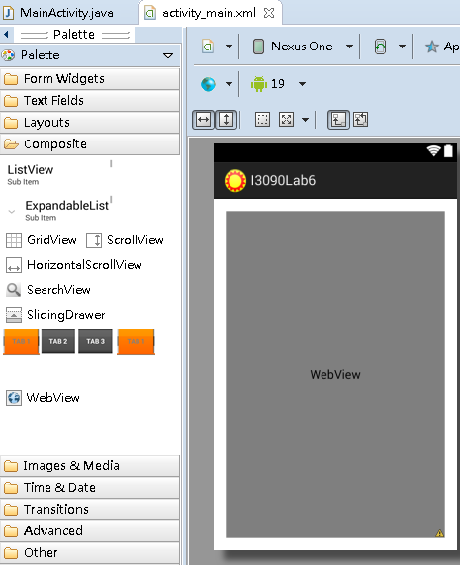

1. 將網路硬碟一(I3090)下載下來之Lab06.html放進assets資料夾裡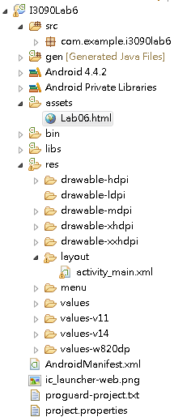
2. 主程式程式碼

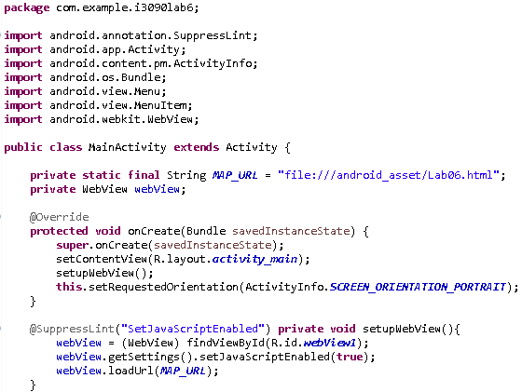

1. 需要在AndroidManifest.xml裡增加上網權限

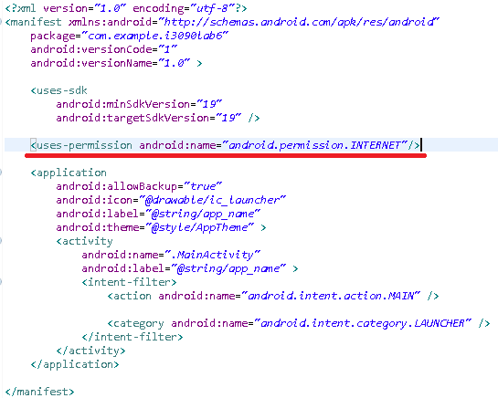

1. 將Lab06.html的css語法部分抽離出來，在增加部分程式碼後存成Lab06.css檔案

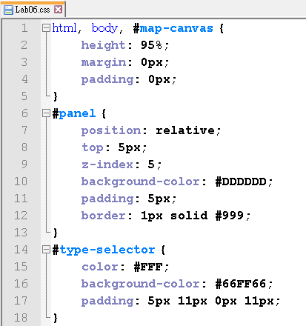 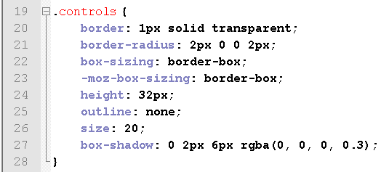

1. 將Lab06.css放進assets資料夾裡



1. 修改Lab06.html部分，第10~20行為宣告圖案、路徑、標記陣列、我家和大同大學的經緯度地址及設置起點為我家和終點為大同大學、並將點擊狀態初始為0

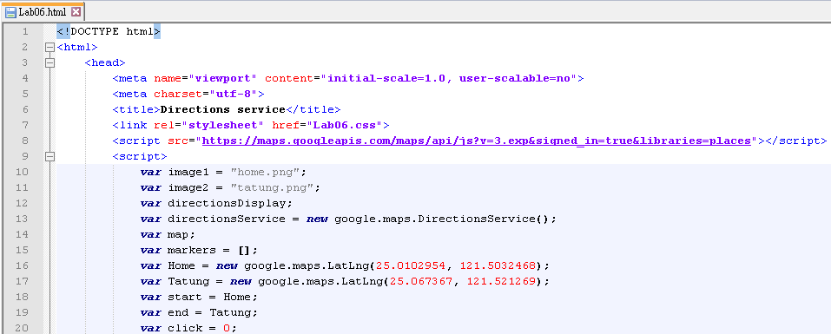

1. 修改Lab06.html部分，第23~28行為設定地圖屬性，第29~30行為設定路徑，第31行為呼叫calcRoute涵式找出路徑，第33~37行為地標屬性，第38~40行為設定我家地點被標記之資訊，第41行為將訊息標記顯示

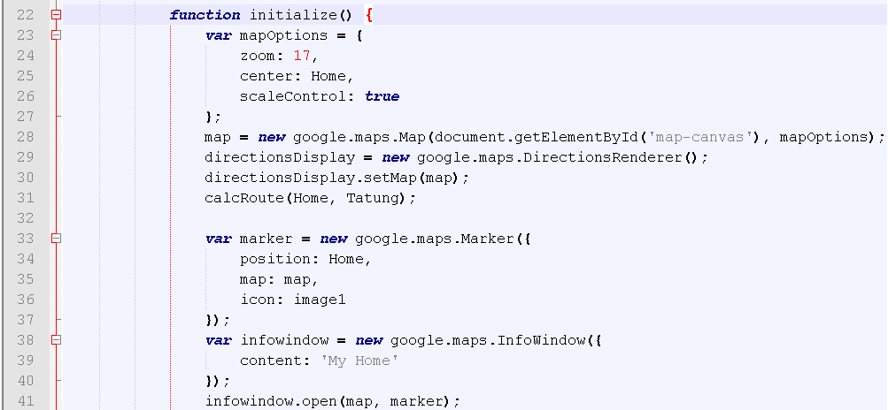

1. 修改Lab06.html部分，第43~51行修改成標記大同地點的訊息，第53行對點選擇任意兩點設為起點和終點，並標示路徑，第56~58行用來標示起點訊息，第60行用來判斷點擊狀態，第61行設置起點，第62行改變點擊狀態，第63~65行將以前的標記都清空

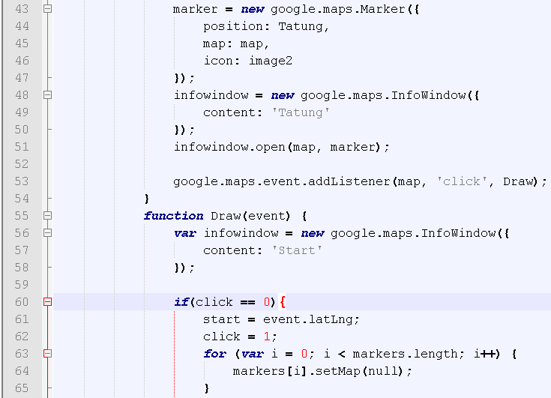

1. 修改Lab06.html部分，第66行~68行標記起點訊息，第69行存放標記至陣列中，第72~78行則改為設置終點訊息，並呼叫calcRoute涵式找出路徑，第81~88行用來存放標記陣列

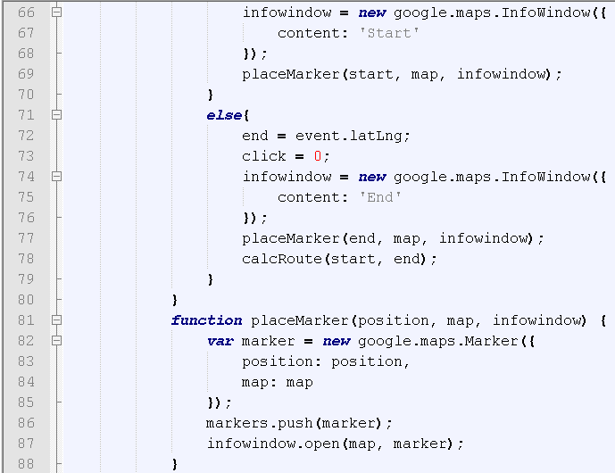

1. 修改Lab06.html部分，第89~106行為畫出起點到終點的路徑，第107~109行建立一個快速回到我家地點的按鈕

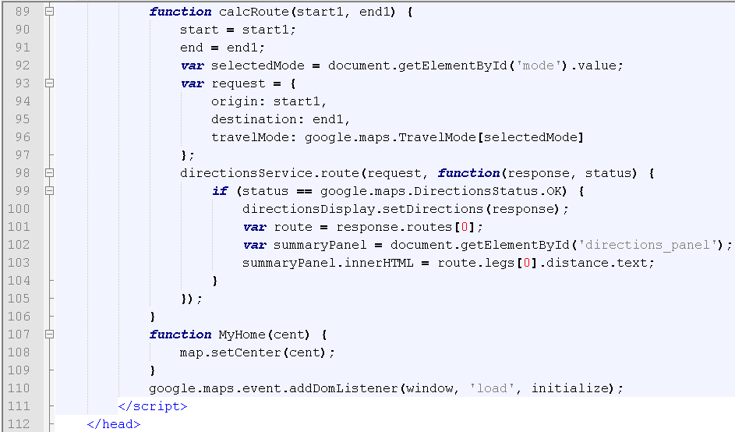

1. 修改Lab06.html部分，第115~118行設置起點和終點的搜尋框，第119~120行為快速返回我家或大同的按鈕，第122~145行為設置起點和終點的下拉式選單，並有不同交通工具的選項。

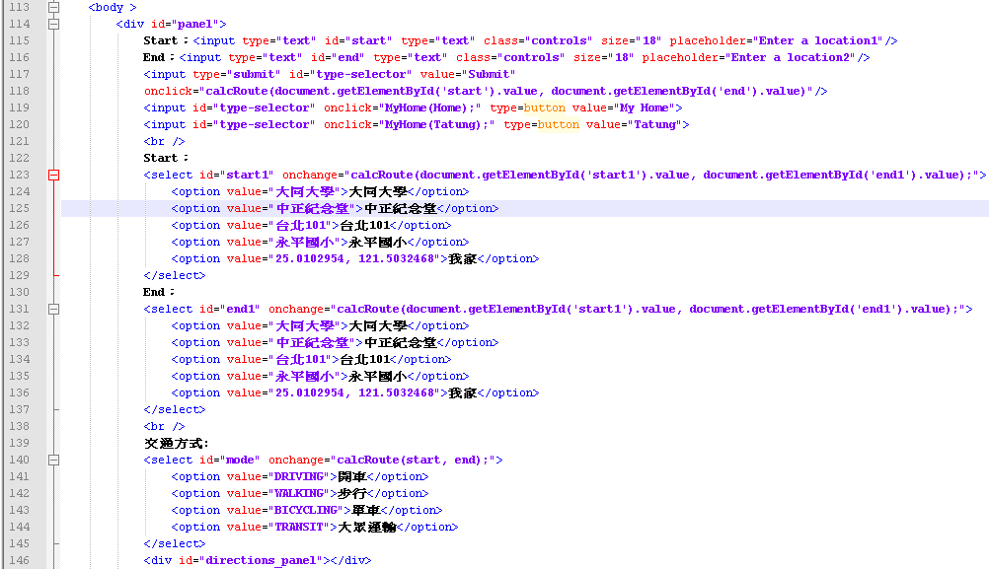

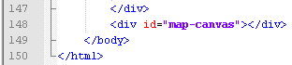

1. 將用來標記位置的圖案放進assets資料夾裡

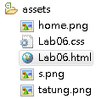

**實驗結果**

起始畫面，從我家到大同大學有藍色路徑，不同的標記名稱和圖案，上方的介面也有用css語法改變一下

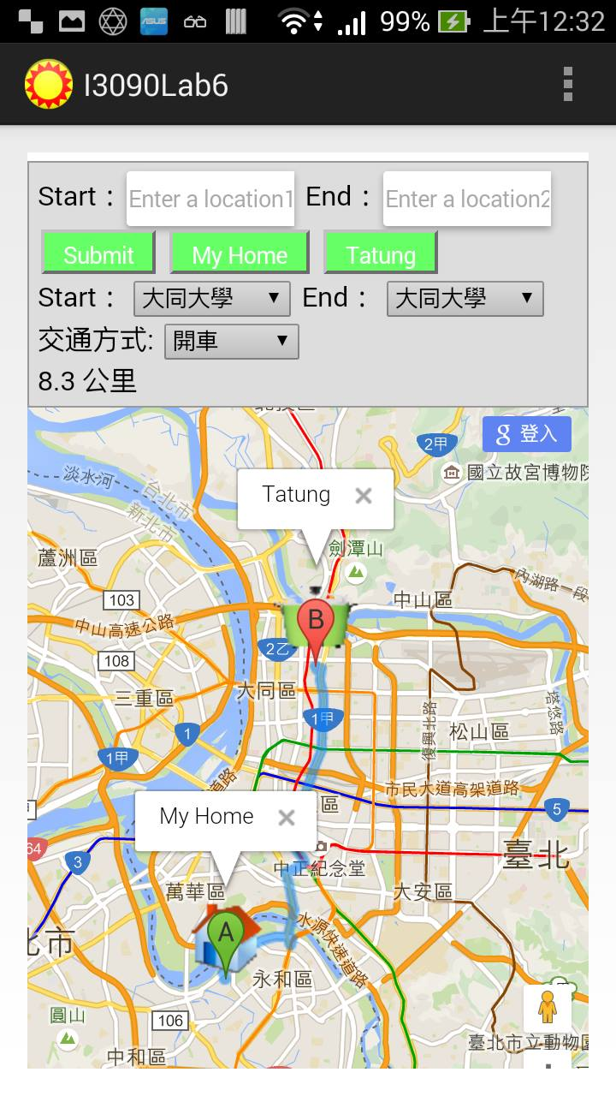

交通方式選擇「步行」，可以看到行走距離有改變

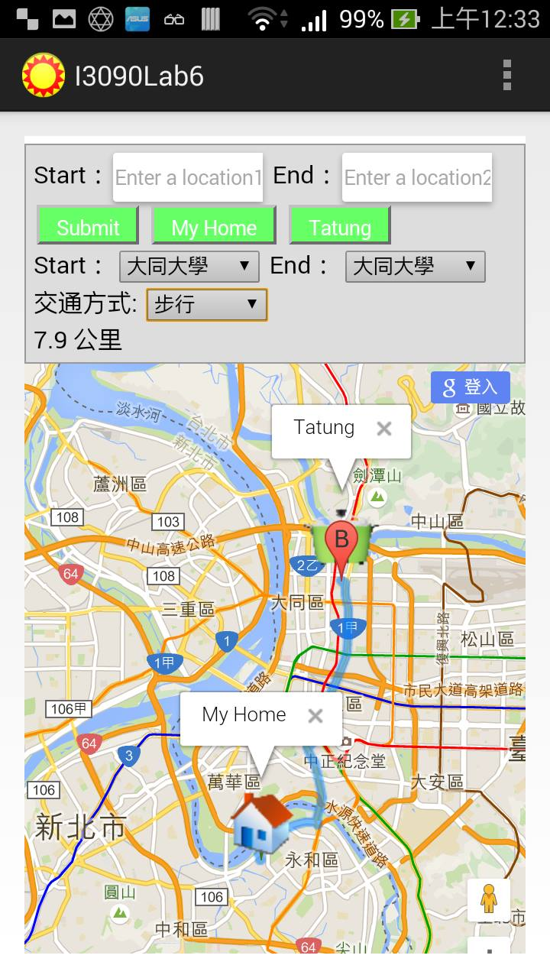

將上方的終點End設成「中正紀念堂」，可以看到路徑和距離皆有改變

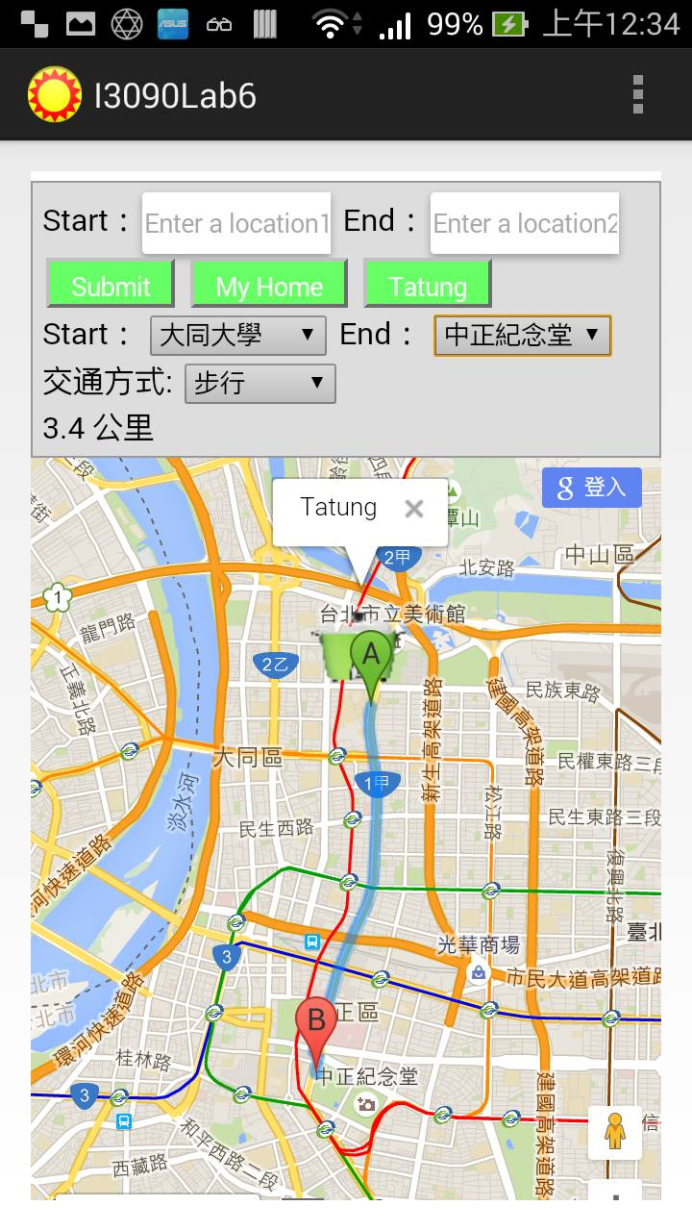

而將交通方式選擇「大眾運輸」，可以看到藍色路徑、距離皆有改變，並顯示出捷運路線

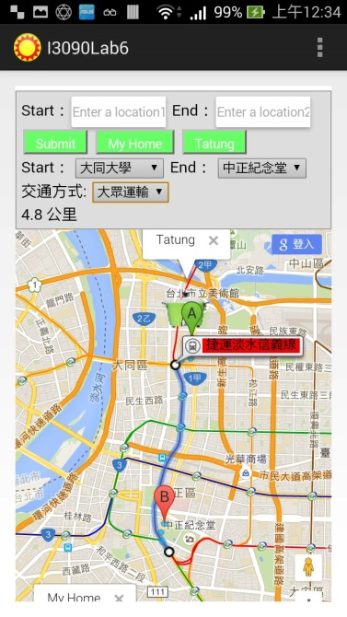

從搜尋框輸入起點「台北101」和終點「大同大學」，並按下「Submit」會改變藍色路徑標記位置和距離

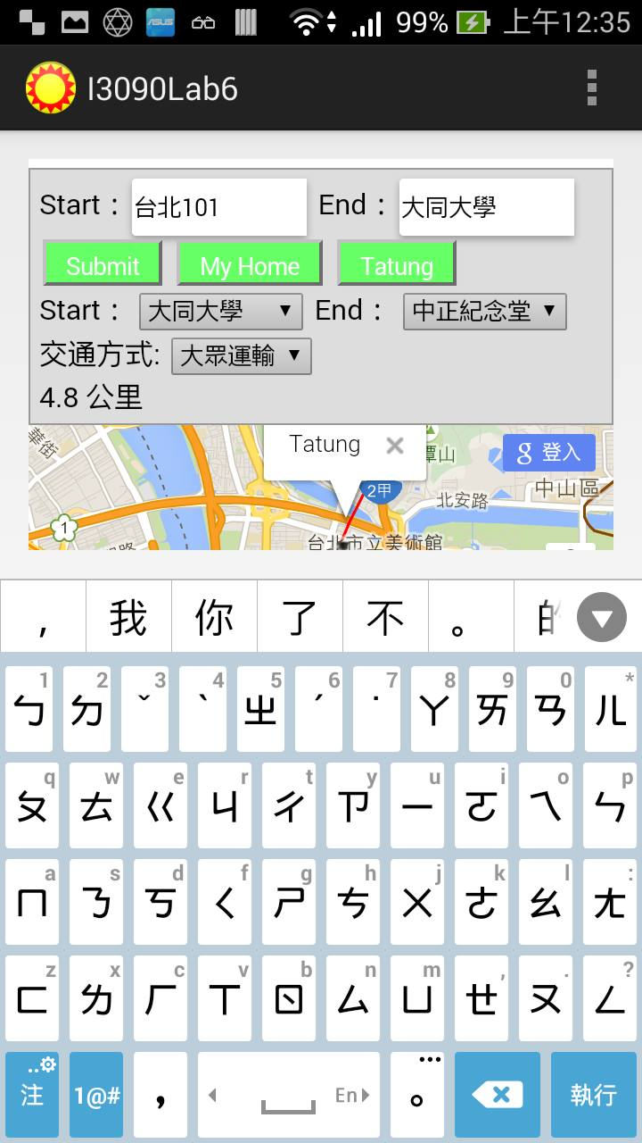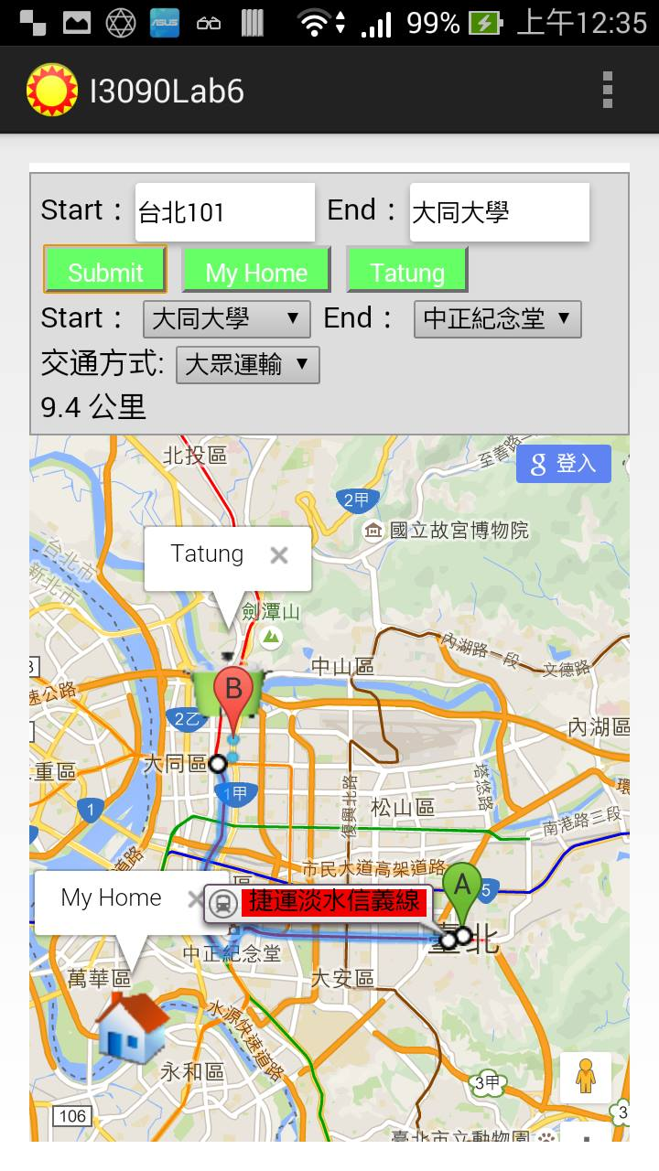

直接點選畫面用以標記起點，會馬上顯示出點擊位置，再點別處終點後會立即改變藍色路徑和距離

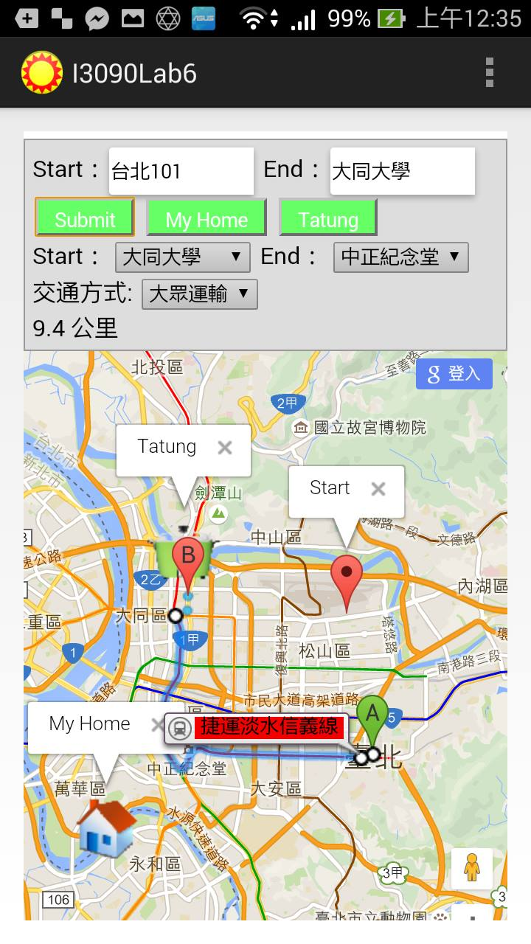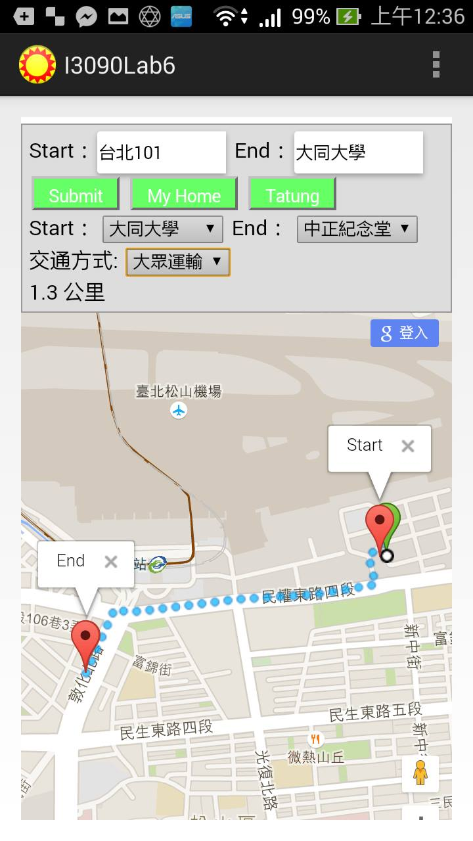

**實驗紀錄**

**在實驗中遇到一些問題**

Q: 想用上次的實驗來修改，卻發現程式碼有點亂看不懂?

Ans: 由於上次沒經驗所以將一堆程式碼擠在一起沒寫成涵式，所以這次決定養成良好習慣重新寫一次。

Q: 要怎麼判斷點擊兩個位置後會畫線?

Ans: 這邊想了很久，最後用了一個click變數來判斷點擊的狀態，並在點擊第二次的時候畫線。

Q: 怎麼清除標記過的位置?

Ans: 先存放在陣列之中，之後每當要點擊設置起點之前就清空之前存放過的標記。

Q: 虛擬機執行速度太慢，怎麼辦?

Ans: 由於這次比較偏向寫網頁，所以就索性在Notepad++上面寫，接著自己點開用瀏覽器測試成果，速度會比用虛擬機跑還要快。

Q: 下拉式選單怎麼實現?

Ans: 這邊是看了google官方教學網站才知道原來可以用select和涵式下去配合做一些變化。

**思考分析**

這次學到了很多事情，了解到原來Google Map有提供路徑走訪的強大涵式功能還可以更改成不同交通方式，非常的人性化和實用，想到這樣子也可以客製化成專為某些使用者而製造的Google Map app，像是以學生為族群，就能將Google Map以大眾捷運或步行為導向下去設計，還能夠事先設定好一些學校的位置，做成一個按鈕點下去即顯示路徑，非常的方便。不過感覺與上次實驗有點類似，藉著上次實驗的教訓這次有好好的將程式碼分類成不同涵式功能，並做適當的命名讓自己能夠馬上看懂。